XV Sesja Rady Miejskiej w Pelplinie
W czwartek, 5 grudnia 2019 r. w Sali Posiedzeń przy Placu Grunwaldzkim 2 w Pelplinie miała miejsce kolejna sesja Rady Miejskiej.

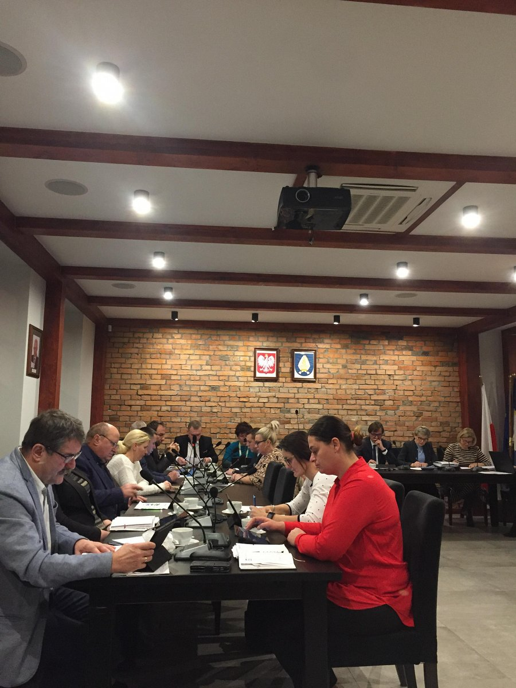
W czwartek, 5 grudnia 2019 r. w Sali Posiedzeń przy Placu Grunwaldzkim 2 w Pelplinie miała miejsce kolejna sesja Rady Miejskiej.
Po sfinalizowaniu części dotyczącej spraw regulaminowych 14 radnych obecnych w swojej siedzibie przystąpiło do dyskusji oraz podjęcia uchwał zaplanowanych w porządku obrad.
Nadanie Medalu "Zasłużony dla Miasta i Gminy Pelplin"
Kapituła Medalu w dniu 22 listopada 2019 roku pozytywnie rozpatrzyła wniosek Burmistrza Miasta i Gminy Pelplin Mirosława Chyły w sprawie uhonorowania medalem "Zasłużony dla Miasta i Gminy Pelplin" dwutygodnik katolicki diecezji pelplińskiej - "Pielgrzym".
Jak wskazano w uzasadnieniu wniosku pismo pełni w regionie ważną rolę opiniotwórczą, informacyjną
i popularyzującą wartości chrześcijańskie. Ponadto buduje pozytywny wizerunek miasta i gminy Pelplin oraz przyczynia się do jego rozpoznawalności w Polsce i na świecie.
Podjętą uchwałą radni jednomyślnie nadali "Pielgrzymowi" medal "Zasłużony dla Miasta i Gminy Pelplin".
Blok uchwał dotyczący utrzymania czystości i porządku na terenie Gminy Pelplin

W związku z wejściem w życie nowelizacji ustawy o utrzymaniu czystości i porządku w gminach, która między innymi wprowadza obowiązek selektywnie zbieranych odpadów komunalnych przez wszystkich właścicieli nieruchomości, rozszerza katalog odpadów komunalnych oraz ustanawia warunki utrzymania
w odpowiednim stanie sanitarnym i porządkowym miejsc gromadzenia odpadów radni celem zapewnienia czytelności Regulaminu utrzymania czystości i porządku na terenie Miasta i Gminy Pelplin podjęli uchwałę o przyjęciu nowego Regulaminu z mocą obowiązującą od 1 stycznia 2020 roku.
Ważnym punktem porządku obrad czwartkowej sesji było podjęcie uchwały w sprawie metody ustalenia opłaty za gospodarowanie odpadami komunalnymi oraz stawki opłaty. Obecnie samorządy na terenie całego kraju borykają się z problemem podwyżek opłat za gospodarkę odpadami komunalnymi, które podyktowane są wciąż rosnącymi kosztami realizacji tych usług. Nowa stawka na terenie całej Gminy Pelplin będzie wynosić 26,00 zł miesięcznie za każdą osobę zamieszkującą daną nieruchomość, jeżeli odpady są zbierane i odbierane w sposób selektywny. W przypadku, gdy właściciel nieruchomości nie wypełnia wymogu zbierania odpadów komunalnych w sposób selektywny stawka opłaty będzie wynosić 65,00 zł miesięcznie od osoby zamieszkującej daną nieruchomość.
Środki z opłaty - zgodnie z przepisami prawa - nie mogą być wykorzystywane na cele nie związane z funkcjonowaniem systemu gospodarowania odpadami komunalnymi. Z pobranych opłat gmina pokrywa koszty funkcjonowania systemu gospodarowania, które obejmują:
1) odbieranie, transport, zbieranie, odzysk i unieszkodliwianie odpadów komunalnych,
2) tworzenie i utrzymanie punktów selektywnego zbierania odpadów komunalnych,
3) obsługę administracyjną tego systemu,
4) edukację ekologiczną w zakresie prawidłowego postępowania z odpadami komunalnymi.
Wysokość stawek podyktowana jest między innymi wzrostem opłat za przyjęcie i zagospodarowanie odpadów komunalnych w Zakładzie Utylizacji Odpadów Stałych Sp. z o.o. w Tczewie, wzrostem opłaty marszałkowskiej oraz opłaty środowiskowej, a także konieczność spełnienia wyższych wymogów recyklingowych narzuconych przez przepisy Unii Europejskiej.
Nie podlega wątpliwości, że ustalenie nowych stawek jest decyzją trudną i niepopularną, lecz konieczną
z uwagi na rosnące koszty realizacji tego zadania.
Szczegółowy porządek obrad znajduje się tutaj.

